**ERM AUTOMATISMES INDUSTRIELS**

561 allée de Bellecour ZA Bellecour 3, 84200 Carpentras

Tél : 04 90 60 05 68 - Fax : 04 90 60 66 26

Site : <http://www.erm-automatismes.com/>

E-Mail : [Contact@erm-automatismes.com](mailto:Contact@erm-automatismes.com)



1. Organigramme de lancement 2

2. Lancement du module de commande vidéo 3

3. paramétrage de la commande 3

1. Barre d’outils 3

2. Déplacement de la cible 4

3. Paramètres de la cible : aspect de la cible 4

4. Commandes 4

4. Réglages du suivi vidéo 4

1. Paramètres vidéo 5

2. Gestion de la cible 6

3. Poursuite vidéo 6

5. Fenêtre courbes de résultats 7

**DOSSIER TECHNIQUE**

**F2.3 – Prise en main du logiciel   
Nacelle NC10 – Suivi vidéo**

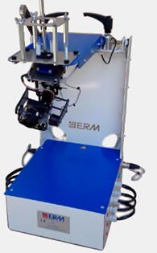

# Organigramme de lancement

Cet organigramme présente chronologiquement les différentes étapes à suivre afin de réaliser le suivi d’une cible en mouvement par la caméra. *Il est à noter que dans sa configuration standard, la caméra est installée de telle sorte que seul le mouvement de tangage permet de suivre un déplacement vertical de la cible.*

Suivi d’une cible en mouvement

§2 page 3/7

**Etape 1** : Lancement du module vidéo **« Nacelle_NC10_Vidéo** »

§3 page 3/7

**Etape 2** : Dans la fenêtre **« Paramétrage** **»**, réglage des paramètres suivants :

1. Paramètres du déplacement (§3.2 page 4/7)
2. Paramètres de la cible (§3.3 page 4/7). *Une cible de couleur verte sur fond noir convient généralement bien.*
3. Commande : durée du mouvement

Une fois les paramètres ajustés, lancer **« Poursuite »**.

§4 page 4/7

**Etape 3** : Paramètres de poursuite.

1. Pour afficher l’image brute, cliquer sur **« capturer »** (§4.1 page 5/7)
2. Un réglage des seuils est alors nécessaire, cliquer sur **« Régler »** et ajuster l’image seuillée (§4.1 page 5/7)
3. Il est conseillé d’ajuster la cible sur l’écran dans la zone **« Cible »** notamment en initialisant sa position sur l’axe caméra (**bouton initialisation**) (§4.2 page 6/7).  
   Cliquer sur **« capturer »** si nécessaire pour voir l’image brute et l’image seuillée**.**
4. Réglage des modes de poursuite dans **« Poursuite vidéo »** (§4.3 page 6/7)

* Trois modes essentiels sont proposés : **« Nacelle boucle ouverte »**, **«Combiné »** et **«Direct »**. Le mode **« Personnalisé »** permet de programmer en Python une partie de la commande.
* Réglage du PID Vidéo
* Pour les projets en programmation, **« Traitement d’image »** permet notamment de modifier l’algorithme de traitement d’image.

1. **« Viser »** permet de déplacer la nacelle de sorte que la cible soit centrée sur l’axe de la caméra
2. La commande **« Suivi »** lance la mesure
3. Affichage des courbes obtenues (§5 page 7/7)

# Lancement du module de commande vidéo

Le lancement du module de commande vidéo est obtenu par un double clic sur le raccourci placé sur le bureau au moment de l’installation, nommé **[Nacelle_NC10_video]**, ou par sélection dans le menu démarrer de **[Tous les programmes]**, **[Nacelle NC10 – Suivi vidéo]**, et **[Nacelle_NC10_video]**.

Au lancement, plusieurs messages successifs indiquent l’établissement de la communication PC↔nacelle :

* 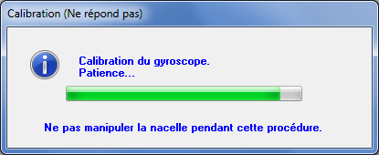calibration du gyroscope,
* calibration des accéléromètres,
* initialisation de la commande des moteurs.

**Ne pas manipuler la nacelle pendant la phase d’initialisation.**

# paramétrage de la commande

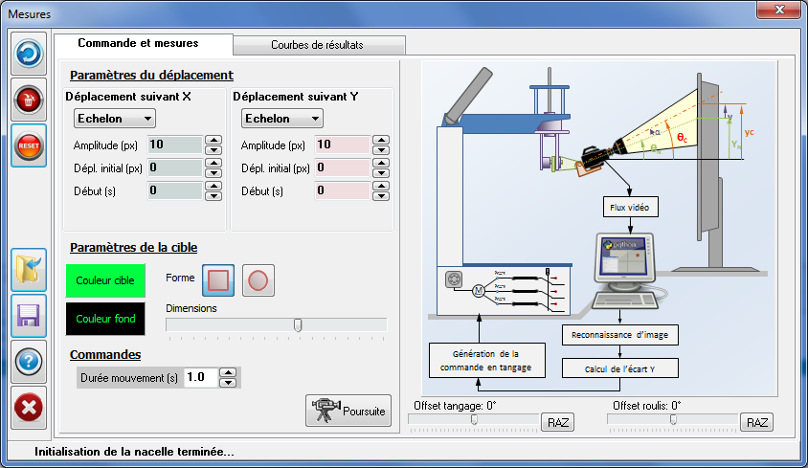

**Aspect de la cible**

**Déplacement de la cible**

Commandes

La fenêtre de paramétrage de la commande est ensuite accessible, avec l’aspect ci-contre.

## Barre d’outils

La barre d’outils située à gauche de la fenêtre offre les options suivantes :

|  |  |
| --- | --- |
|  | Calibration de la nacelle : provoque le calcul des valeurs de commande pour placer la nacelle en position de référence horizontale (offsets). |
|  | Effacer des mesures : permet la suppression d’une ou plusieurs mesures. |
|  | Remise à zéro : permet de supprimer toutes les mesures de la session en cours. |
|  | Ouvrir un fichier de mesures : permet de relire les résultats d’une série de mesures préalablement enregistrée. |
|  | Enregistrer les mesures en cours : permet d’enregistrer les résultats de la série de mesures en cours. |
|  | Aide en ligne... |
|  | Sortie de l'application… |

## Déplacement de la cible

La partie supérieure gauche de la fenêtre, **[Paramètres du déplacement]**, permet de choisir le type de mouvement de la cible sur l’écran par sélection dans une liste déroulante, parmi les modèles suivants :

* **[Aucun]** : aucune consigne n’est envoyée à la nacelle ;
* **[Echelon]** : défini par son amplitude en pixels ;
* **[Rampe]** : définie par sa pente en pixels/s ;
* **[Parabole]** : définie par son coefficient en pixels/s² ;
* **[Sinus]** : défini par son amplitude en pixels, et sa période en s ;

*Les paramètres associés aux commandes sont définis dans les boites de saisie voisines (amplitude, pente, période, début du mouvement, durée…).Une condition initiale est également proposée, quel que soit le mouvement choisi.*

* **Début** (s) : le mouvement débute avec ce retard par rapport au lancement de la commande.

Le déplacement est considéré en partant de la position de la cible à l’instant où débute la poursuite.

**Remarque** : il est à noter que dans sa configuration standard, la caméra est installée de telle sorte que seul le mouvement de tangage permet de suivre un déplacement vertical, désigné par Y, de la cible.

## Paramètres de la cible : aspect de la cible

Cette zone permet de choisir la couleur du fond d’écran, la couleur, la forme (carrée ou ronde) et la dimension de la cible.

## Commandes

La phase de **commande vidéo** est activée en cliquant sur le bouton **[Poursuite].**

# Réglages du suivi vidéo

Au lancement de la procédure de suivi, la fenêtre « **Suivi de cible** » affichée définit 5 zones :

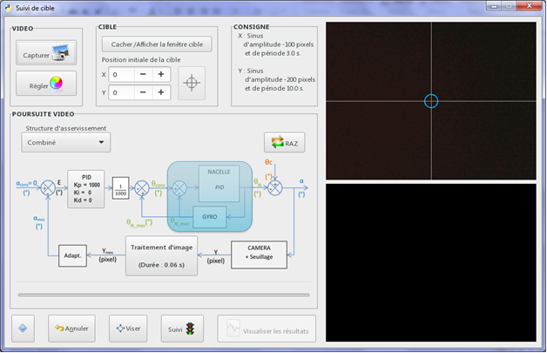

Image brute

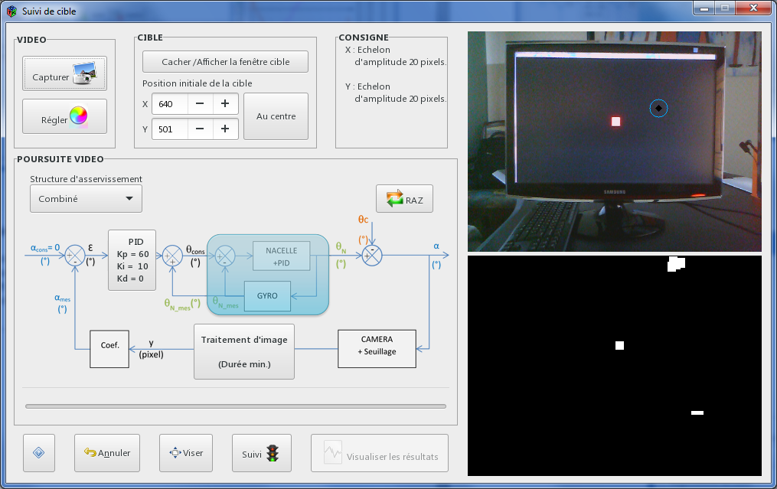

4. Image brute

2. Gestion de la cible

5. Image seuillée

1. Paramètres vidéo

3. Poursuite vidéo

* en haut à gauche (1.) les outils de **capture et de traitement** de l’image;
* en haut au centre (2.) la gestion de la **position initiale de la cible**, en pixels suivant x et y ;
* en bas à gauche (3.) les **paramètres de pilotage de la poursuite vidéo**.
* en haut à droite (4.), **l’image brute** renvoyée par la caméra ; un point cerclé de bleu indique le centre de la forme reconnue
* en bas à droite (5.), **l’image traitée** à partir de ses propriétés de couleur. Le principe consiste à définir des seuils pour isoler la cible en blanc sur un fond noir ;

## Paramètres vidéo

Le bouton **[Capturer]** permet de capturer l’image caméra et de l’afficher dans la zone **[Image brute] (**et dans la zone **[Image seuillée] , lorsque [Régler]** ci-dessous a été effectué).

Le bouton **[Régler]** donne accès à la fenêtre de réglage des paramètres de couleur pour isoler la cible.

Le principe repose sur le traitement des couleurs en mode HSV (*Hue-Saturation-Value*), ou **Teinte-Saturation-Luminosité** qui permet de décrire tout le spectre de couleur de la caméra.

A chaque paramètre correspondent deux curseurs pour définir leurs niveaux haut et bas.

* La première action se fait au niveau de la **teinte (H)**. La couleur correspondant à sa valeur moyenne est affichée dans le carré central.

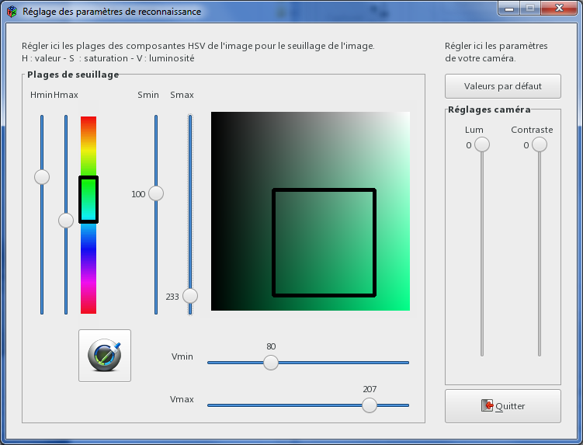

* La variation de la **saturation (S)** dans la direction verticale et de la **luminosité (V)** dans la direction horizontale permettent de "cerner au mieux" la couleur de la cible pour l’isoler du reste de l’image qui apparait uniformément noir dans l’image seuillée.
* L’outil **[Pipette]** permet de faire une présélection rapide de la zone de colorimétrie en pointant sur l’image brute la couleur souhaitée.

**Pour que ce mode de détection par couleur soit performant, la couleur de la cible doit être très différente de celle de son environnement…   
Ajuster les curseurs précédents pour faire apparaitre la cible au plus près de sa forme dans la zone [Image seuillée], la cible doit apparaitre dans l’image seuillée en blanc sur un fond uniformément noir.**

Les curseurs **[Réglage caméra]** permettent de régler les propriétés de luminosité et de contraste de la caméra.

## Gestion de la cible

Le bouton supérieur de cette zone propose d’**afficher ou de cacher la fenêtre cible**. *Ce bouton permet notamment de retrouver cette fenêtre si elle a été déplacée.*

Pour une utilisation souple de l’application, il est souhaitable de disposer de deux écrans, le premier pour agir sur les paramètres, et le second, situé face à la caméra, pour afficher la fenêtre de la cible. **Il sera important à la première ouverture de deplacer avec la souris la fenêtre cible (à mettre en plein écran) vers le second écran.**

Les pavés numériques dans la partie inférieure (X et Y) permettent régler numériquement la position de la cible. On peut aussi utiliser un « glisser lâcher » en cliquant directement sur la cible dans la fenêtre cible.

**Bouton initialisation de la position de la cible :**

Ce bouton permet, avant de lancer tout suivi, de centrer la cible sur l’axe de caméra (initialement horizontal). Cela réalise l’initialisation complète des positions en X et en Y. **Cette opération est fortement conseillée.**

## Poursuite vidéo

Le suivi de cible est activé en cliquant sur le bouton **[Suivi]**.

Le bouton **[Viser]** permet de centrer la cible sur l’axe de caméra, par déplacement de la caméra en agissant sur l’axe de tangage (et roulis en mode « Avec Roll ») de la nacelle.

### Structure d’asservissement

L’objectif de l’asservissement vidéo est de piloter la nacelle de façon à maintenir la cible au centre de l’image filmée par la caméra.

Quatre modes d’élaboration de la consigne sont proposés :

* **Mode Combiné** : on utilise le retour caméra et l’information de position angulaire de la nacelle issue de la centrale inertielle ;
* **Mode Direct** : seul le retour caméra est utilisé pour le suivi vidéo;
* **Mode Personnalisé** : la structure d’élaboration de la consigne est définie par l’utilisateur par programmation Python ;
* **Mode Nacelle Boucle Ouverte**: le retour de la centrale inertielle de la nacelle n’est pas pris en compte ;
* **Mode avec Roll** : les consignes sont transmises aux moteurs de pitch et de roll, pour un suivi dans les deux directions. Ce mode nécessite de modifier la disposition de la caméra ou de l’écran.

### Réglage PID

En cliquant sur le bloc PID, on accède au réglage des 3 coefficients du correcteur PID (proportionnel, intégral, dérivé).

### Algorithme de traitement d’image

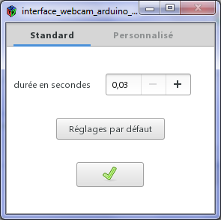En cliquant sur le boc **[Traitement d’image]** du schéma bloc, on peut modifier l’algorithme utilisé pour reconnaître la cible sur l’image caméra.

* Dans sa version **[Standard]**, l’algorithme recherche le barycentre de l’image seuillée. Il est possible de ralentir le traitement en augmentant la durée. Pour un réglage de 0,03s, le traitement sera élaboré le plus rapidement possible et sera en général limité par la fréquence d’acquisition de la caméra (30 images/s).
* Dans sa version **[Personnalisé]**, la fonction Python utilisée est celle développée par l’utilisateur. Elle peut s’appuyer sur un autre mode de détection de la cible à partir de l’image seuillée.

# Fenêtre courbes de résultats

Le deuxième onglet supérieur donne accès à la page de consultation des résultats. Elle présente l’aspect ci-dessous :

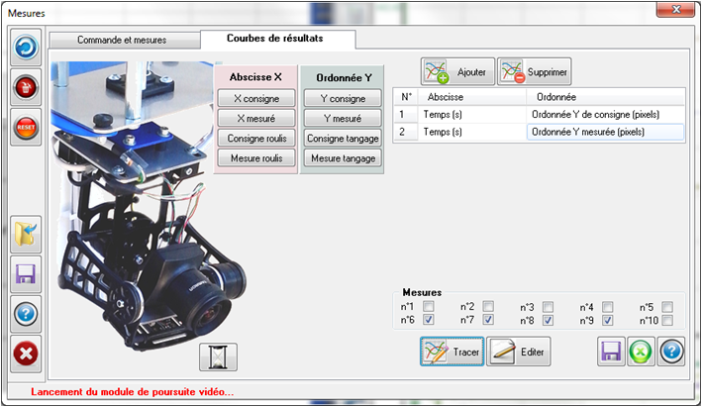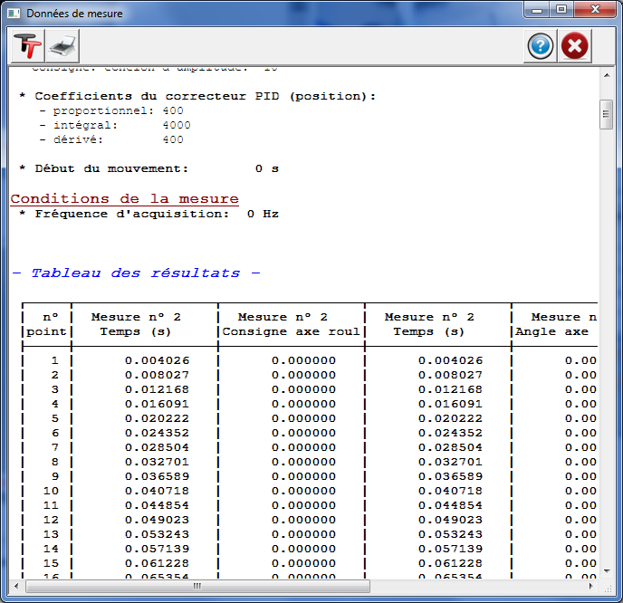

Tracé des courbes

Edition numérique

Choix des paramètres

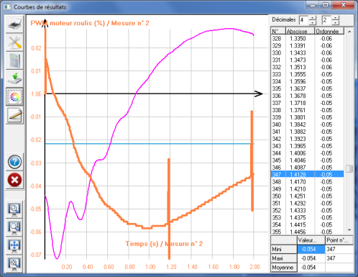

**Utilisation :**

* un clic sur le bouton **[Ajouter]** permet d’ajouter une courbe à la sélection figurant dans le tableau de la partie droite de la fenêtre ;
* abscisse et ordonnée sont ensuite choisies en sélectionnant les grandeurs mesurées situées dans la partie gauche ;
* parmi les mesures importées, sélectionner celles qui doivent être affichées en cochant les cases appropriées de la zone **[Mesures]** ;
* afficher les courbes en cliquant sur le bouton **[Tracer]** ou afficher les tableaux de valeurs en cliquant sur **[Editer]**.

**Grandeurs visualisables :**

Pour chacun des axes (tangage, roulis) les 4 grandeurs suivantes peuvent êtres visualisées :

* **Y consigne (Yc)** : consigne de position (en pixel de l’écran de projection) de la cible dans l’écran secondaire. L’origine est la position obtenue lors de l’initialisation.
* **Y mesuré (Ymes)** : position détectée de la cible dans l’image retournée par la caméra. Cette grandeur est obtenue par traitement de l’image filmée. Elle est donnée en pixels de l’image filmée. L’origine est le centre de l’image.
* **Consigne tangage (θcons)** : consigne angulaire (en degré) envoyée aux moteurs
* **Mesure tangage (θN_mes)** : position angulaire (en degré) mesurée à l’aide de la plateforme gyroscopique